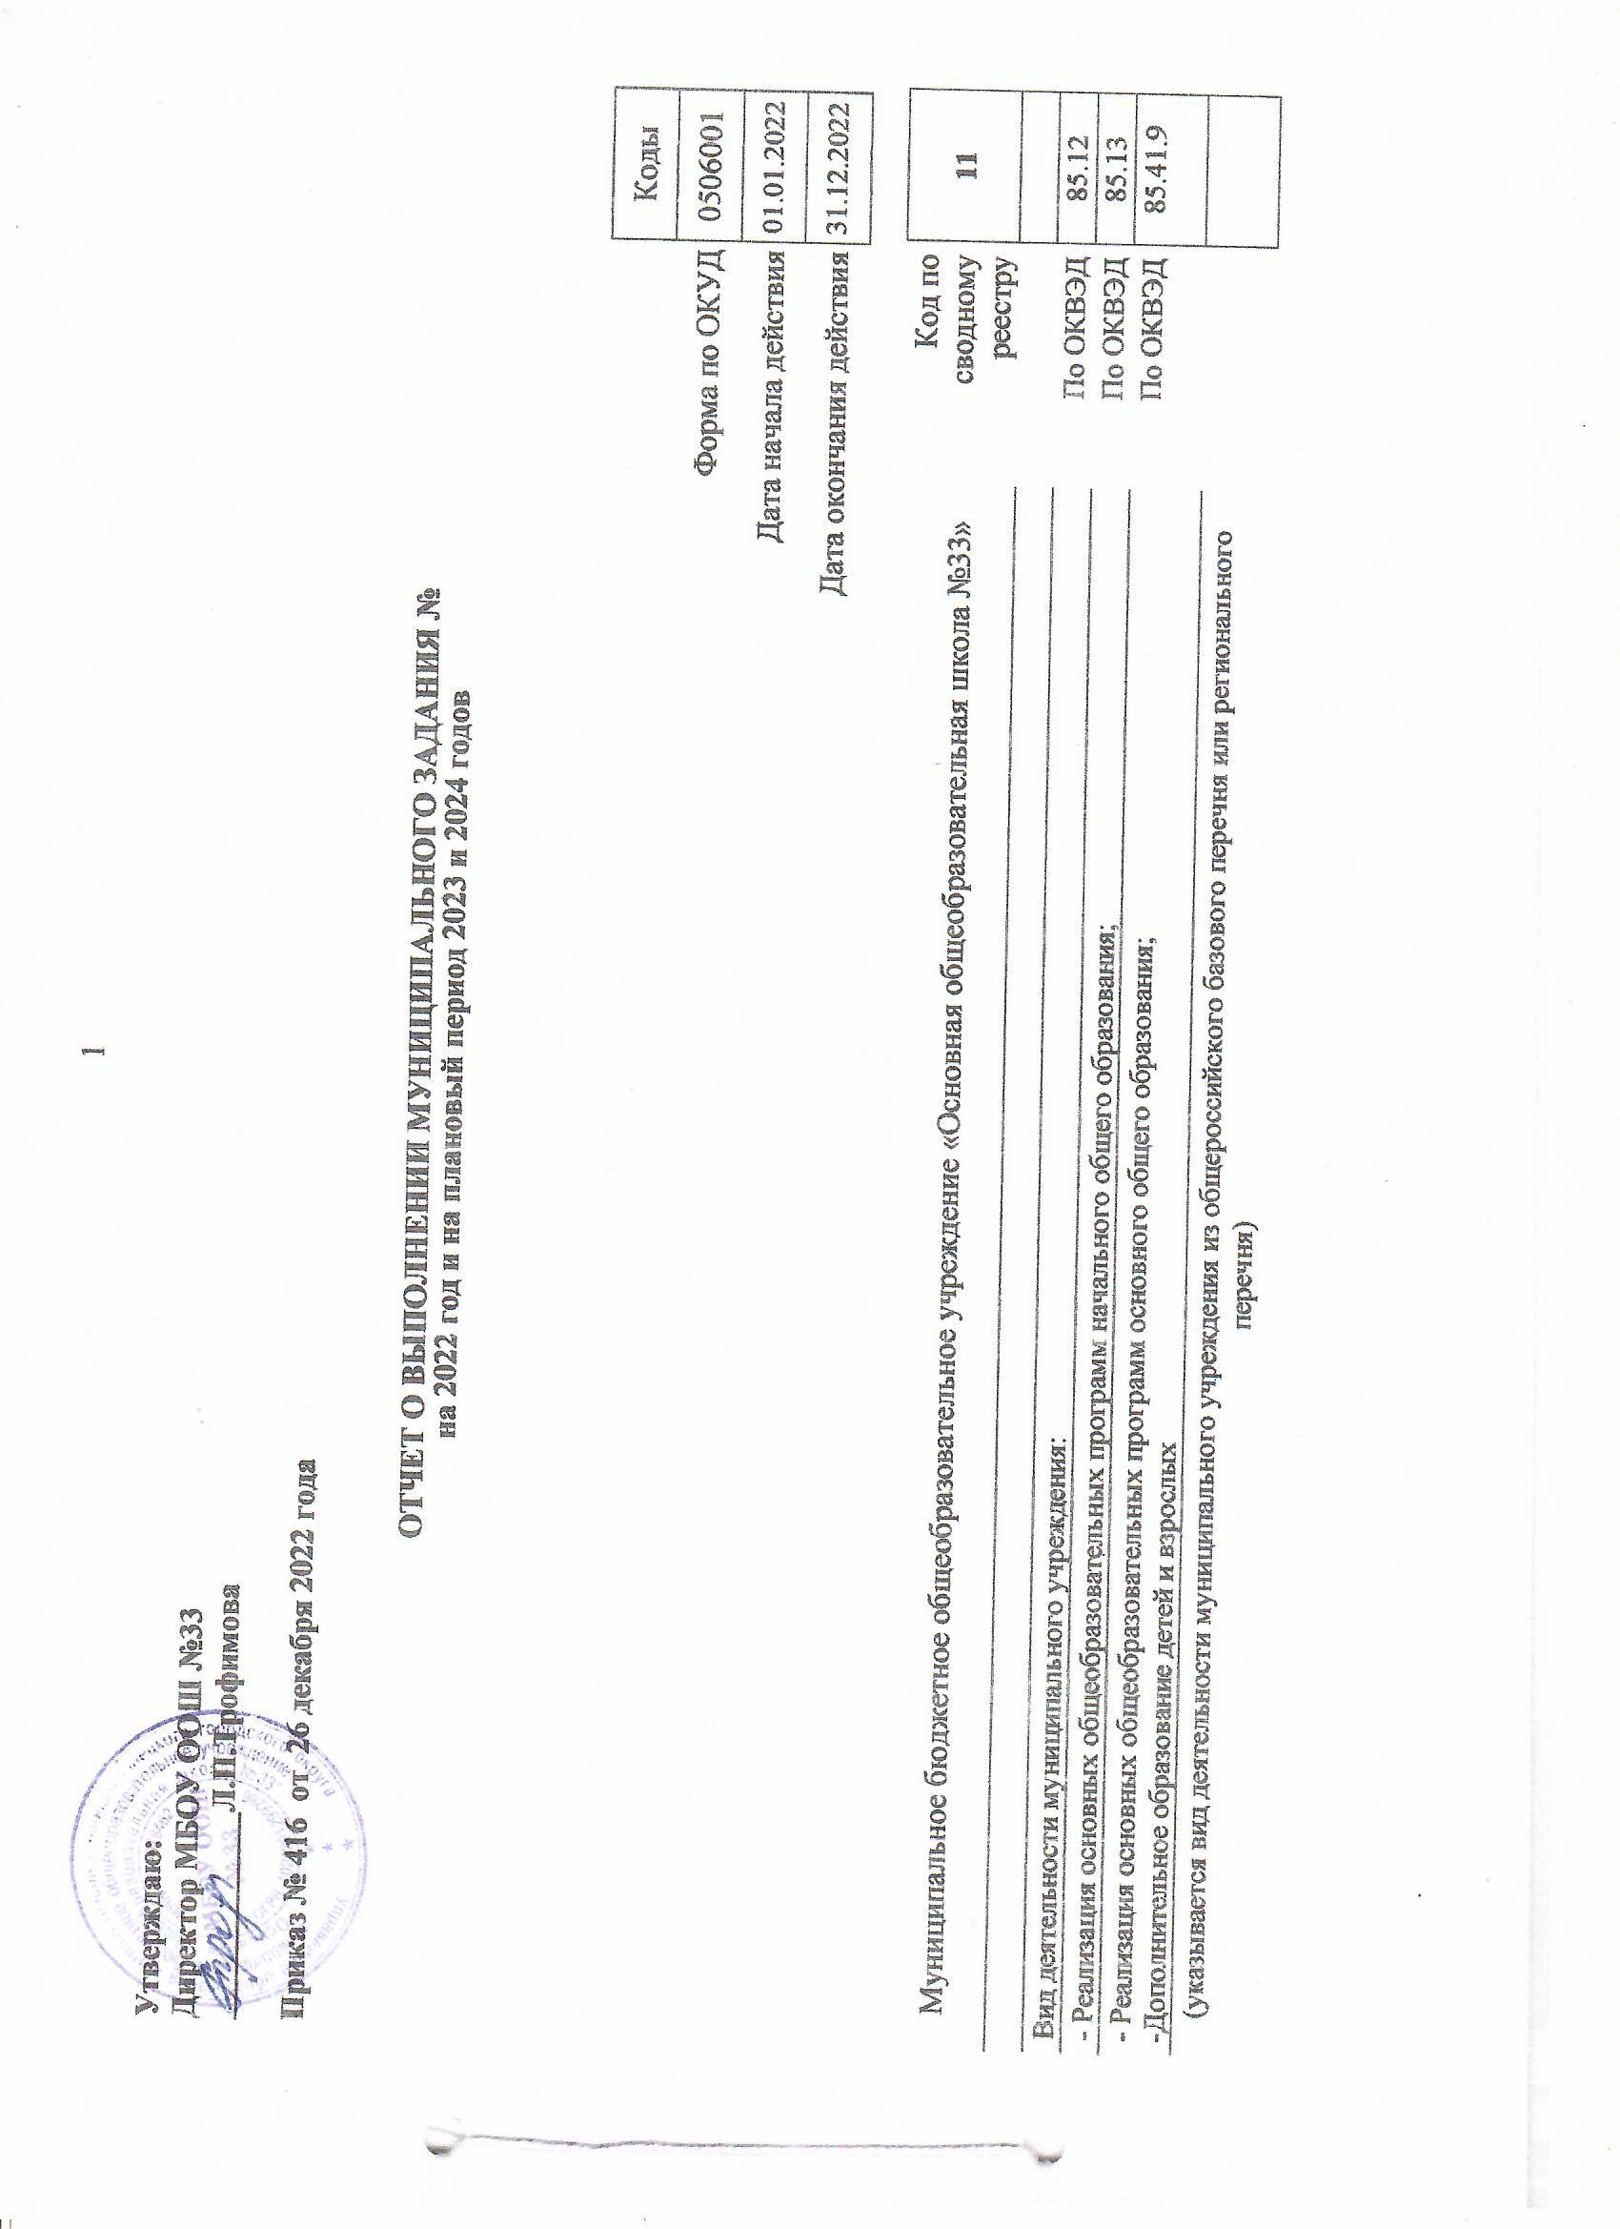
Часть 1. Сведения об оказываемых муниципальных услугах
Раздел 1
1. Наименование муниципальной услуги  реализация основных общеобразовательных программ начального общего образования | Код по общероссийскому базовому перечню или региональному перечню | БА81
2. Категории потребителей муниципальной услуги
Физические лица
3. Сведения о фактическом достижении показателей, характеризующих объем и (или) качество муниципальной услуги
3.1. Сведения о фактическом достижении показателей, характеризующих качество муниципальной услуги

Уникальный номер реестровой записи | Показатель, характеризующий содержание муниципальной услуги |  |  | Показатель, характеризующий условия (формы) оказания муниципальной услуги |  | Показатель качества муниципальной услуги |  |  |  |  |  |  |  | Средний размер платы (цена, тариф)
 |  |  |  |  |  | наименование показателя | единица измерения по ОКЕИ |  | утверждено в муниципальном задании | исполнено на отчетную дату | допустимое (возможное) отклонение | отклонение, превышающее допустимое(возможное) значение | причина отклонения
 | (наименование показателя) | (наименование показателя) | (наименование показателя) | (наименование показателя) | (наименование показателя) |  | наименование | код
1 | 2 | 3 | 4 | 5 | 6 | 7 | 8 | 9 | 10 | 11 | 12 |  | 13 | 14
- | - | - | - | - | - | - | - | - | - | - | - |  | - | -

3.2.Сведения о фактическом достижении показателей, характеризующих объем муниципальной услуги
Уникальный номер реестровой записи | Показатель, характеризующий содержание муниципальной услуги |  |  | Показатель, характеризующий условия (формы) оказания муниципальной услуги |  | Показатель объема муниципальной услуги |  |  |  |  |  |  |  | Средний размер платы (цена, тариф)
 |  |  |  |  |  | наименование показателя | единица измерения по ОКЕИ |  | утверждено в муниципальном задании | исполнено на отчетную дату | допустимое (возможное) отклонение | отклонение, превышающее допустимое(возможное) значение | причина отклонения
 | (наименование показателя) | (наименование показателя) | (наименование показателя) | (наименование показателя) | (наименование показателя) |  | наименование | код
1 | 2 | 3 | 4 | 5 | 6 | 7 | 8 | 9 | 10 | 11 | 12 | 13 | 14 | 15
801012О.99.0.БА81АЦ60001 | не указано | обучающиеся за исключением обучающихся с ограниченными возможностями здоровья (ОВЗ) и детей-инвалидов | не указано | очная |  | Количество обучающихся начального уровня образования | чел | 792 | 229 | 220 | 3 | - | - | -
801012О.99.0.БА81АШ04001 | не указано | обучающиеся с ограниченными возможностями здоровья (ОВЗ) | Не указано | очная |  | Количество обучающихся начального уровня образования | чел | 792 | 4 | 7 | 3 | - | 3 обучающихся получили статус ребенка с ОВЗ | -
801012О.99.0.БА81АШ28001 | не указано | обучающиеся с ограниченными возможностями здоровья (ОВЗ) | не указано | на дому |  | Количество обучающихся начального уровня образования | чел | 792 | 1 | 1 | 3 | - | - | -

Раздел 2
1. Наименование муниципальной услуги  реализация основных общеобразовательных программ основного общего образования |  |  |  |  |  |  |  |  |  |  | Код по общероссийскому базовому перечню или региональному перечню |  |  |  |  |  | БА96
2. Категории потребителей муниципальной услуги
Физические лица
3. Сведения о фактическом достижении показателей, характеризующих объем и (или) качество муниципальной услуги
3.1. Сведения о фактическом достижении показателей, характеризующих качество муниципальной услуги
Уникальный номер реестровой записи | Показатель, характеризующий содержание муниципальной услуги |  |  |  | Показатель, характеризующий условия (формы) оказания муниципальной услуги |  | Показатель качества муниципальной услуги |  |  |  |  |  |  |  |  |  |  |  |  | Средний размер платы  (цена, тариф)
 |  |  |  |  |  |  | наименование показателя | единица измерения по ОКЕИ |  | утверждено в муниципальном задании |  | исполнено на отчетную дату |  | допустимое (возможное) отклонение |  | отклонение, превышающее допустимое(возможное) значение |  | причина отклонения
 | (наименование показателя) |  | (наименование показателя) | (наименование показателя) | (наименование показателя) | (наименование показателя) |  | наименование | код
1 | 2 | 3 |  | 4 | 5 | 6 | 7 | 8 | 9 | 10 |  | 11 |  | 12 |  | 13 |  | 14 |  | 15
- | - | - |  | - | - | - | - | - | - | - |  | - |  | - |  |  |  | - |  | -

3.2. Сведения о фактическом достижении показателей, характеризующих объем муниципальной услуги
Уникальный номер реестровой записи | Показатель, характеризующий содержание муниципальной услуги |  |  | Показатель, характеризующий условия (формы) оказания муниципальной услуги |  | Показатель объема муниципальной услуги |  |  |  |  |  |  |  | Средний размер платы  (цена, тариф)
 |  |  |  |  |  | наименование показателя | единица измерения по ОКЕИ |  | утверждено в муниципальном задании | исполнено на отчетную дату | допустимое (возможное) отклонение | отклонение, превышающее допустимое(возможное) значение | причина отклонения
 | (наименование показателя) | (наименование показателя) | (наименование показателя) | (наименование показателя) | (наименование показателя) |  | наименование | код
1 | 2 | 3 | 4 | 5 | 6 | 7 | 8 | 9 | 10 | 11 | 12 | 13 | 14 | 15
802111О.99.0.БА96АЧ08001 | не указано | обучающиеся за исключением обучающихся с ограниченными возможностями здоровья (ОВЗ) и детей-инвалидов | не указано | очная |  | Количество обучающихся основного уровня образования | чел | 792 | 297 | 302 | 3 | - | - | -
802111О.99.0.БА96АЧ33001 | не указано | обучающиеся с ограниченными возможностями здоровья (ОВЗ) и детей-инвалидов | не указано | на дому |  | Количество обучающихся основного уровня образования | чел | 792 | 1 | 0 | 3 | - |  | -
802111О.99.0.БА96АШ58001 | не указано | обучающиеся с ограниченными возможностями здоровья (ОВЗ) | не указано | очная |  | Количество обучающихся основного уровня образования | чел | 792 | 14 | 13 | 3 | - | - | -
802111О.99.0.БА96АШ83001 | не указано | обучающиеся с ограниченными возможностями здоровья (ОВЗ) | не указано | на дому |  | Количество обучающихся основного уровня образования | чел | 792 | 0 | 0 | 3 | - |  | -

Раздел 3
1. Наименование муниципальной услуги  реализация дополнительных общеобразовательных программ |  |  |  |  |  |  |  |  |  | Код по общероссийскому базовому перечню или региональному перечню |  |  |  |  |  | ББ.52
2. Категории потребителей муниципальной услуги
Физические лица
3. Сведения о фактическом достижении показателей, характеризующих объем и (или) качество муниципальной услуги
3.1. Сведения о фактическом достижении показателей, характеризующих качество муниципальной услуги
Уникальный номер реестровой записи | Показатель, характеризующий содержание муниципальной услуги |  |  | Показатель, характеризующий условия (формы) оказания муниципальной услуги |  | Показатель качества муниципальной услуги |  |  |  |  |  |  |  |  |  |  |  |  | Средний размер платы  (цена, тариф)
 |  |  |  |  |  | наименование показателя | единица измерения по ОКЕИ |  | утверждено в муниципальном задании |  | исполнено на отчетную дату |  | допустимое (возможное) отклонение |  | отклонение, превышающее допустимое(возможное) значение |  | причина отклонения
 | (наименование показателя) | (наименование показателя) | (наименование показателя) | (наименование показателя) | (наименование показателя) |  | наименование | код
1 | 2 | 3 | 4 | 5 | 6 | 7 | 8 | 9 | 10 |  | 11 |  | 12 |  | 13 |  | 14 |  | 15
- | - | - | - | - | - | - | - | - | - |  | - |  |  |  |  |  | - |  | -

3.2. Сведения о фактическом достижении показателей, характеризующих объем муниципальной услуги
Уникальный номер реестровой записи | Показатель, характеризующий содержание муниципальной услуги |  |  | Показатель, характеризующий условия (формы) оказания муниципальной услуги |  | Показатель объема муниципальной услуги
 |  |  |  |  |  | наименование показателя | единица измерения по ОКЕИ |  | утверждено в муниципальном задании | исполнено на отчетную дату | допустимое (возможное) отклонение | отклонение, превышающее допустимое(возможное) значение | причина отклонения | Средний размер платы  (цена, тариф)
 | (наименование показателя) | (наименование показателя) | (наименование показателя) | (наименование показателя) | (наименование показателя) |  | наименование | код
1 | 2 | 3 | 4 | 5 | 6 | 7 | 8 | 9 | 10 | 11 | 12 | 13 | 14 | 15
804200О.99.0.ББ52АЕ04000 | Реализация дополнительных общеобразовательных программ | физические лица | техническая | очная |  | Количество обучающихся | чел | 792 | 90 | 90 | 3 | - | - | -

Часть 2. Сведения о выполняемых работах
Раздел 1
1. Наименование муниципальной работы  Организация и проведение олимпиад, конкурсов, мероприятий, направленных на выявление и развитие у обучающихся интеллектуальных и творческих способностей, способностей к занятиям физической культурой и спортом, интереса к научной (научно-исследовательской) деятельности, творческой деятельности, физкультурно-спортивной деятельности | Код по общероссийскому базовому перечню или региональному перечню | ББ.89
2. Категории потребителей работы
В интересах общества
3. Сведения о фактическом достижении показателей, характеризующих объем и (или) качество работы

